ACT 1 - Consola Web

Para más información puedes consultar el manual de devtools de chrome:
- https://developer.chrome.com/docs/devtools/

1 .- Realiza la estructura básica de una página web

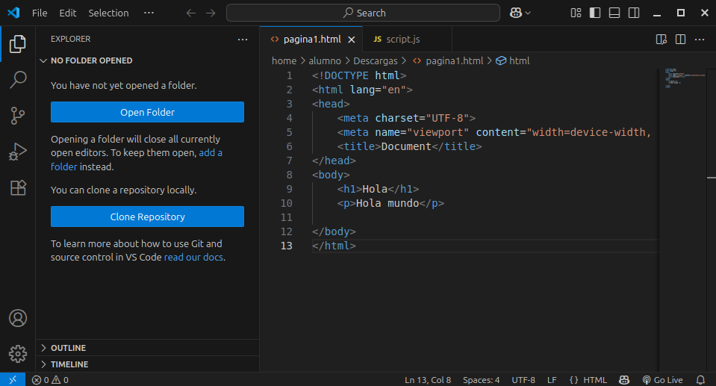

2 .- Describe la funcionalidad de cada una de las pestañas de la
consola web:
Elements:Muestra y te permite editar el HTML y el CSS de la pagina web
Console: Muestra mensajes y errores y ademas te permite ejecutar ahi comandos de JavaScript
Sources: Permite ver y editar el codigo fuente
Network:Muestra todas las solicitudes de red (archivos, API, recursos) y su tiempo de carga.
Performance:Registra y analiza el rendimiento y uso de recursos durante la ejecución de la página.
Memory: Ayuda a identificar fugas de memoria y analizar el uso de memoria del sitio
Application:Muestra almacenamiento local, cookies, cache, y datos relacionados con la app web.
Security:Muestra el estado de seguridad de la conexión y certificados HTTPS.
Lighthouse: para auditar la calidad, accesibilidad y rendimiento de la web.
Recorder: Permite grabar las interacciones del usuario con la página para reproducirlas luego o analizarlas, lo que facilita pruebas y debugging.
Performance Insights:Es una herramienta que ofrece recomendaciones y análisis detallados para mejorar el rendimiento de la página basándose en los datos recogidos durante la ejecución.

3 .- Indica los caminos para activar la “consola web” del navegador
- Atajo de teclado: Ctrl + Shift + J
- Opción de menú: Le das a los 3 putos y despues en “Mas herramientas le das a “Herramientas para desarrolladores
- ……….

4 .- Cambiar tema de apariencia a un color oscuro:

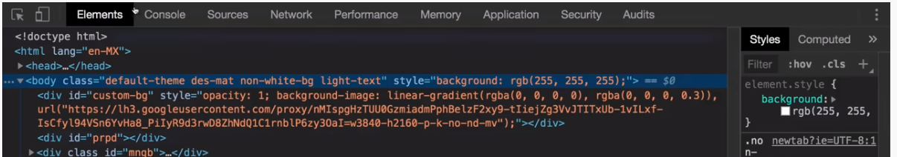
1.Vamos a la ruedita de ajustes
2.En Preferences , buscamos la parte de “Appearance”
3.En “Theme” seleccionamos “Dark”
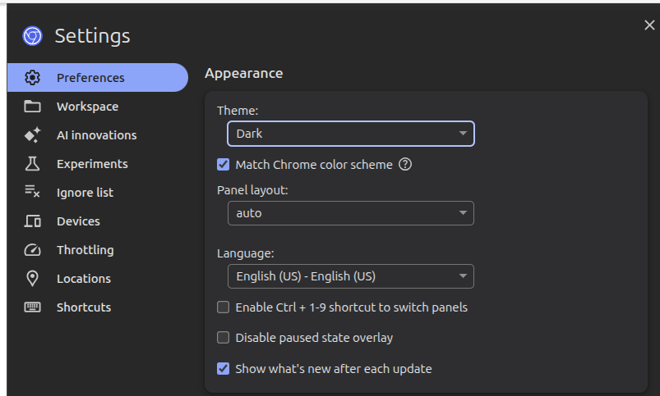

5 .- Utilizando la consola del navegador, realizar un “hola mundo” utilizando la función console.
- console.log
- console.warn
- console.error
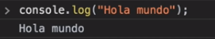

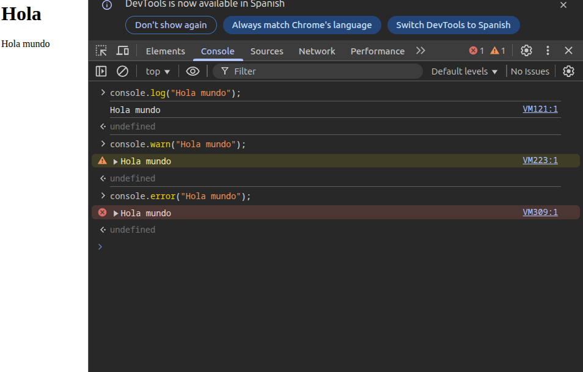
6 .- Añadir parámetros gráficos a la función console, usada en el punto anterior,
- Para aumentar el tamaño.
- Para cambiar el color

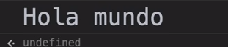
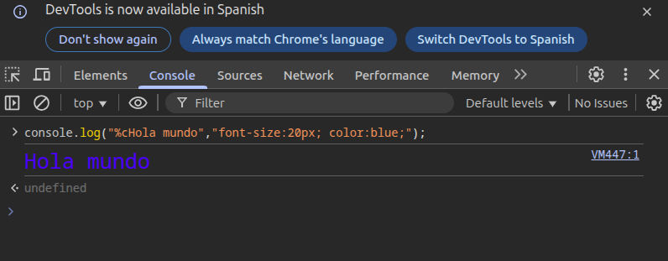

7 .- Insertar un array con el siguiente contenido, mostrar a continuación su estructura:
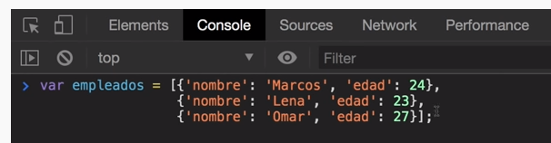
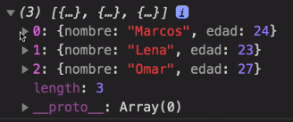

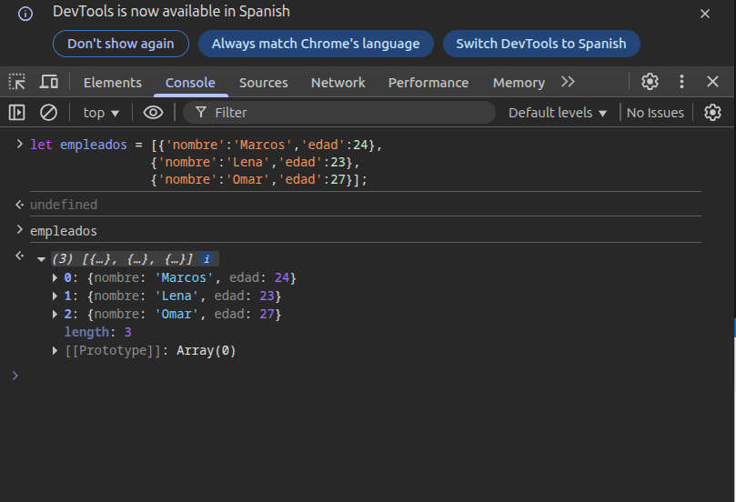
8 .- Mostrar el array anterior en formato tabla:
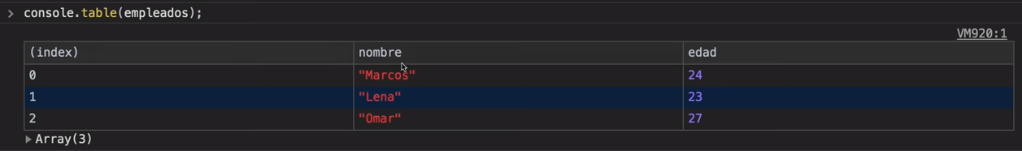

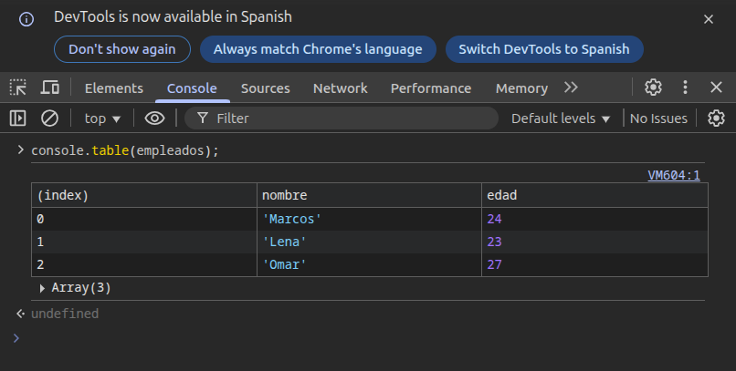

9 .- Cuál es el significado/uso de $0,$1...:
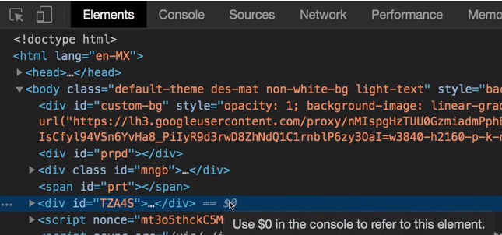
- Es lo que indica el elemento que tienes seleccionado

10 .- Escribe el siguiente código en tu navegador, comenta y analiza sus características:
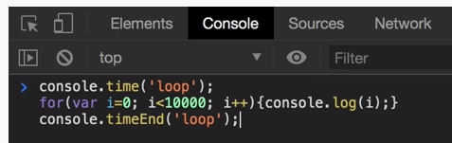
1.El console.time inicia un cronometro al que se le asigna el nombre de loop . El cronometro se inicia y despues se ejecuta el bucle for que te muestra por consola todos los valores de i desde 0 hasta 1000 y una vez termine el bucle for con el console.timeEnd el cronometro se para.
2.Esto en consola se traduce en mostrar todos los valores de i de l 0 al 1000 y por ultimo el tiempo que ha tardado en ejecutarse todo desde que se inicia el console,time hasta que que llega al console.End.

11 .- Escribe el siguiente código en tu navegador, comenta y analiza sus características:
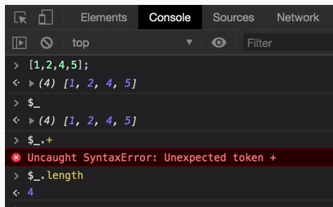

- Primero se declara un array con 4 posiciones
-El $_ te muestra el ultimo elemnto usado
-Despues da un error porque inenta incrementar un array con un + , lo cual no se puede
- Por ultimo usa la funcion .lenght con el ultimo elemento seleccioando que es el propio array , y con esto te muestra la longitud del array.
12 .- Prueba y explica el funcionamiento de la función group.

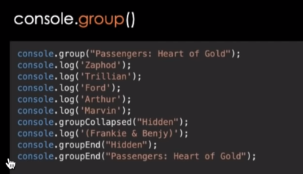
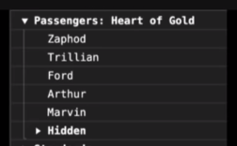
-Crea un grupo al que le asigna un nombre
-Dentro de este mete varios elementos hasta llegar a groupCollapsed(“HIdden”)
-Este tambien es un elemnto del grupo ya creado , solo que es un grupo dentro de otro , ademas este a diferencia del grupo de “Passengers” , esta colapsado por lo que cuando se muestre por pantalla el de Passengers aparecera sin colapsar y el de Hidden colapsado
-Dentro del grupo Hidden añade un elementos
-Y por ultimo cierra el grupo de Hidden y despues el grupo principal o padre , Passengers.
13 .- Prueba las siguientes instrucciones en consola y comenta la “habilidad mágica” que acabas de adquirir

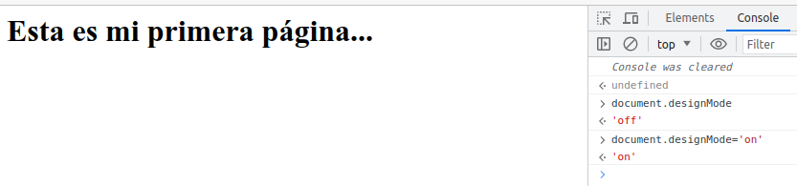
¡¡¡Ojo!!! al recargar la página perderas tus poderes.

-Con esto puedes editar directamente el texto de la pagina

14 .- Realiza una captura de pantalla utilizando las DevTools

ctrl +shift+p

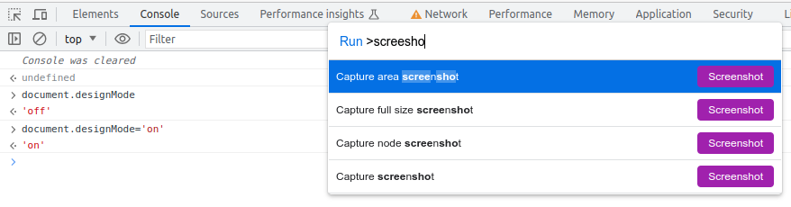

15 .- Ejercicio de integración de código. Realizar un programa que muestre un “hola mundo”, utilizando los 3 mecanismos de integración de código.

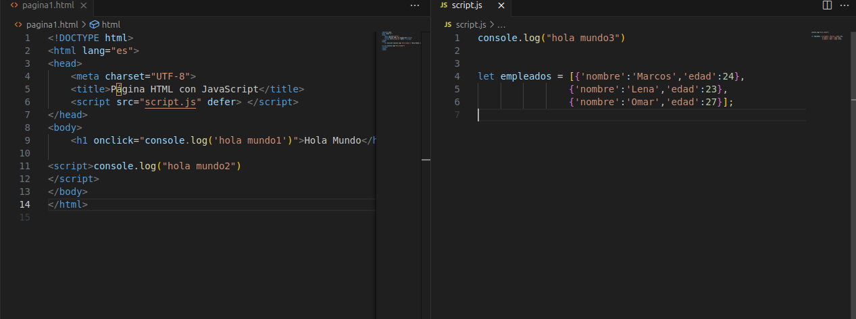

16 .- Utilizar el validador de W3C y analizar alguna página conocida que utilices con frecuencia.
- Analiza los resultados ofrecidos después del proceso de validación.

https://validator.w3.org/

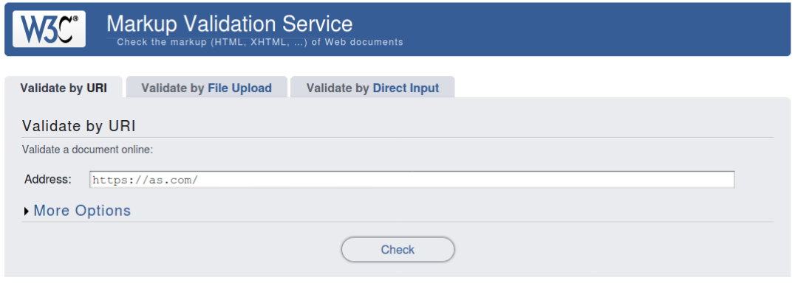

El resultado de mi validacion:
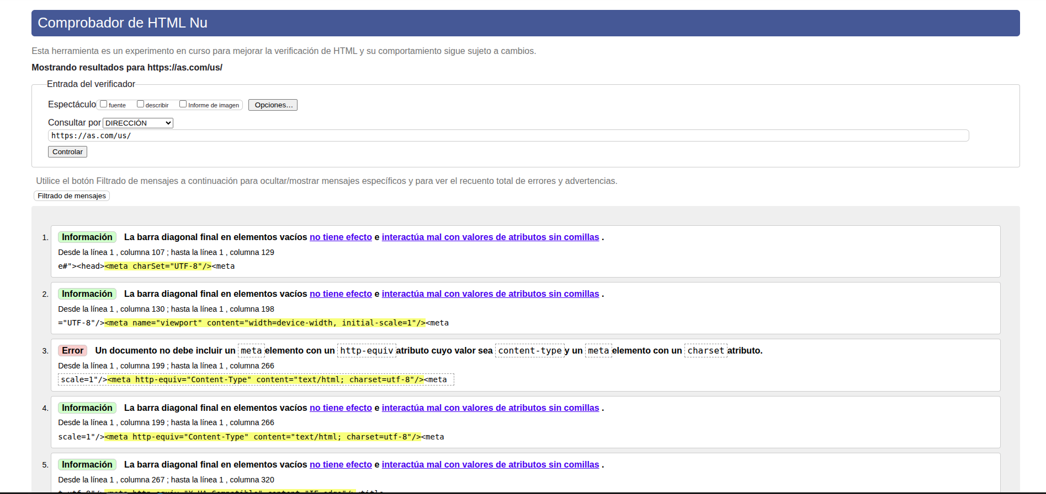
- Podemos ver como la gran mayotia de problemas tienen que ver con el mal uso de las comillas o por usar elementos que no tienen ningun efecto.

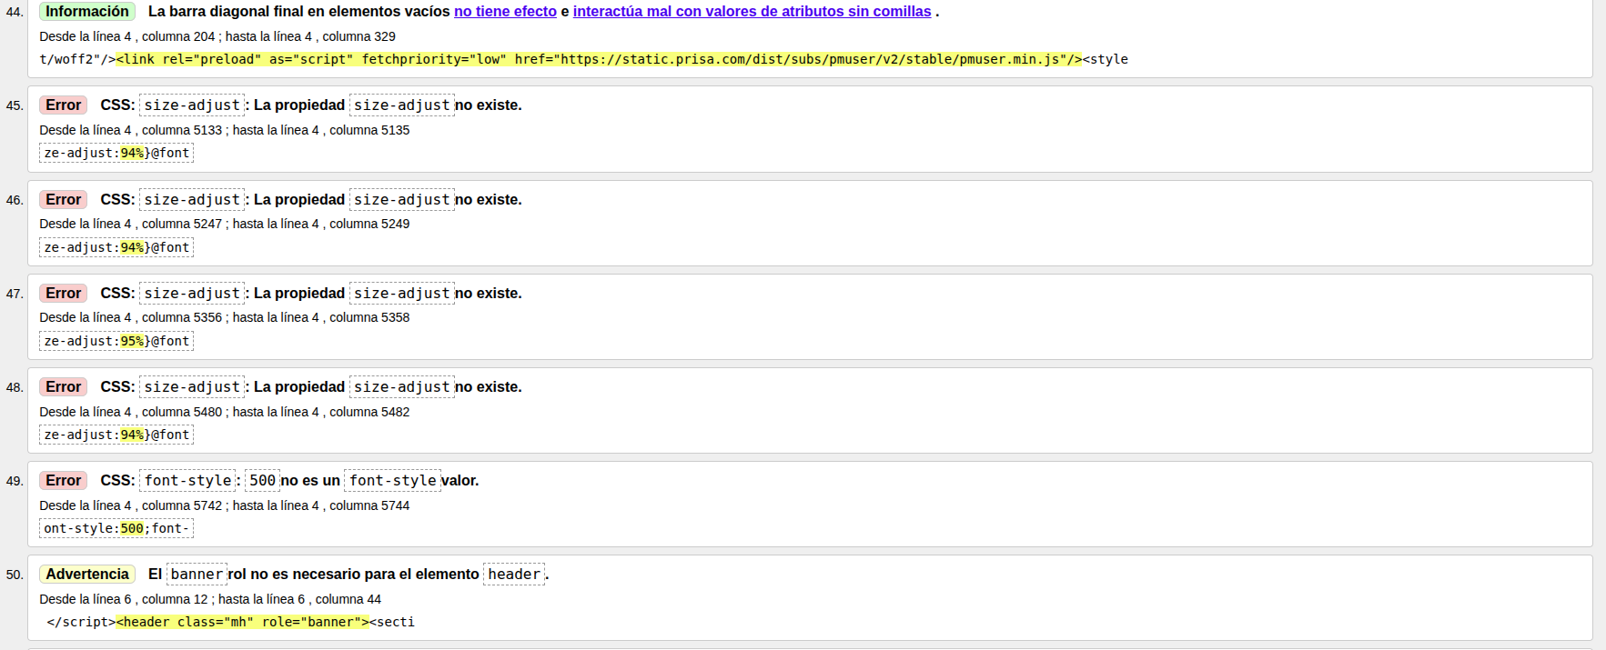
- Aqui podemos ver otros como el uso de propiedades que no existen o que se añaden valores que no son correctos para las propiedades en las que se usan

17 .- Utilizando la página web de google.com como referencia. Monitoreo de peticiones HTTP mediante la pestaña Network .
- Analiza las peticiones HTTP (status, tiempo, tipo).
- El status nos pone 204 que significa que la pagina no tiene nada que devolverte a pesar de que tu peticion de entrada ha sido procesada y tambien 200 que indica que todo salio bien , en cuanto al tipo nos pone que tiene ping, script o stylesheet entre otros dependiendo la funcion de cada cosa y por ultimo el tiempo nos indica el tiempo que ha tardado en cargar la pagina.
- Filtra por tipo de recurso (JS, CSS, imágenes) y simula “throttling” de red.
- Simulandolo puedo ver como con 3G tarda 2 segundos en cargarse y en cambio con 2G tarda ya 5 segundos
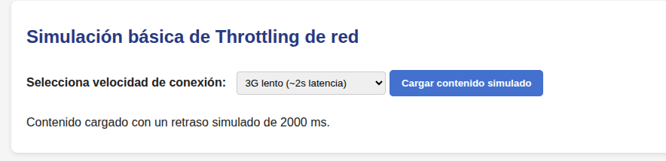
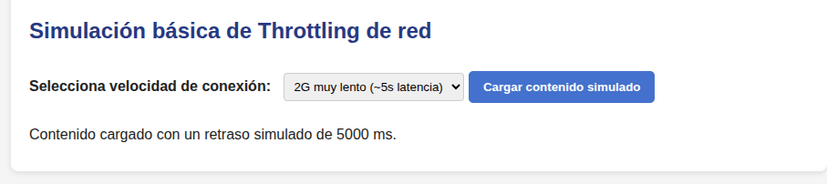
18 .- Auditoría con Lighthouse
- Ejecuta un análisis de accesibilidad, rendimiento, SEO y buenas prácticas.
- Interpreta los resultados y propone mejoras.

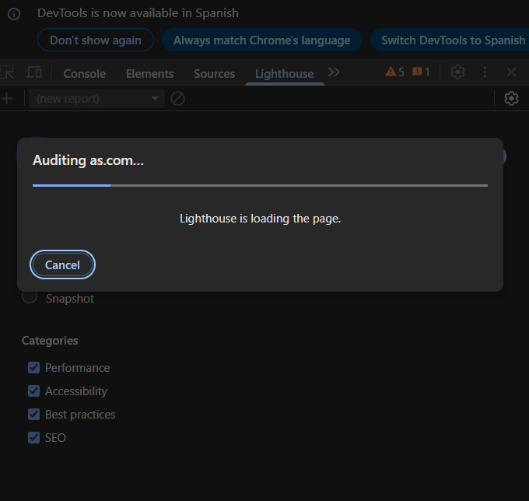

- Vayamos por partes:
1.Rendimiento:

- De aqui es la gran mayoria de problemas que nos hemos encontrado y los siguientes son algunos de ellos
A) Reducir el tiempo de ejecucion de JS: Esto significa que el navehador tarda demasiado en ejecutar el JavaScript
- Solucion: Modular el codigo JS dividiendolo en partes mas pequeñas y resumidas eliminando asi codigo innecesario y reutilizando el que ya tenemos
B)Minimizar main-thread work:Demasiadtiempo renderizando
Solucion: Una podria ser optimizar grandes calculos o reducir un poco las grandes librerias
C) Uso de HTTP/1.1: HTTP/2 es mas eficiente
Solucion: Habiliar http/2
D) Codificar imagenes y video eficientemente: Se usan imagenes en formato JPG o videos del estilo GIF que no son los formatos mas eficientes y consumen mucho tiempo
Solucion: Convertir esos videos e imagenes a formatos mas eficientes para el navegador.

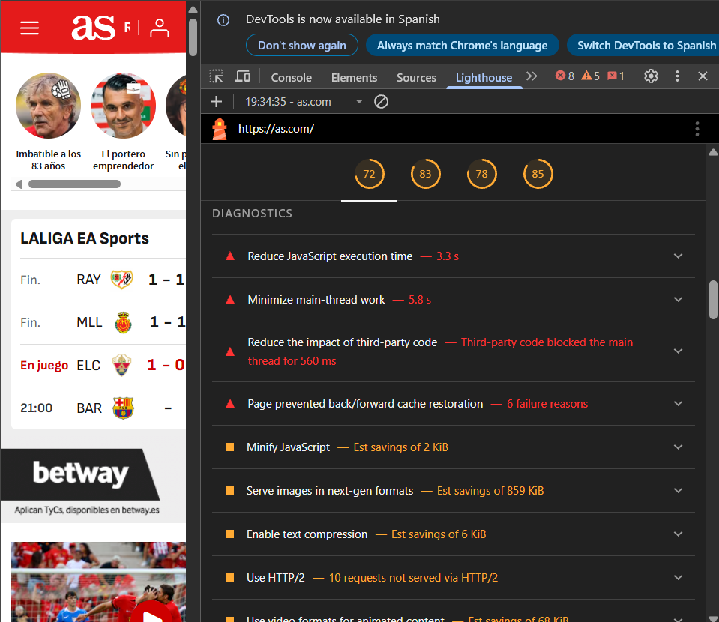

2. Accesibilidad

A) Los elementos img no tienen atributo “alt”: El lector no sabra describir lo que hay en la imagen y perjudica a la gente con discapaciad visual
Solucion: Añadir un “alt” para describir la imagen

B) Enlaces/Links : Hay enlaces quue no tienen un nombre que indique al usuario adonde lo llevara
Solucion: Añadir etiquetas o elementos que indiquen el nombre del sitio al que llevan esos enlaces
C) Contraste: Algunas veces hay mal contraste de colores entre el texto y su fondo
Solucion: Ajustar bien los colores

D) Botones: Algunos botones tienen poco espacion de separacion y son muy pequeños lo que puede dificultar su uso para ususarios de movil por ejemplo

Solucion: Aumentar tamaño y espacio entre ellos
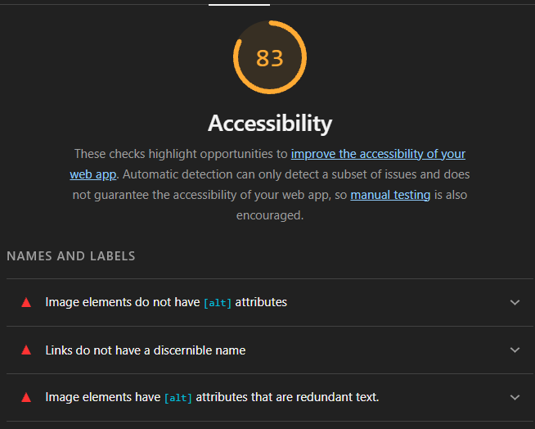

3.Buenas practicas

- Uso de APIs obsoletas
Solucion: Revisarlas y reemplazarlas por versiones mas modernas

- Imagenes desproporcionadas: Algunas imagenes no se uestran con la proporcion correcta
Solucion: Ajustarlas en el CSS o usar imagenes ya recortadas con el tamaño correcto
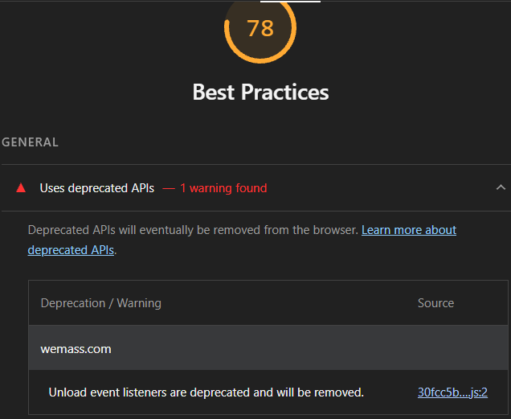

4.SEO

- Enlaces inrastreables: Algunos enlaces no los puede seguir el navegador
Solucion: Revisar que los enlaces esten con las etiquetas “<a>” y con su href adecuado

- Al igual que en el apartado de accesibiladad , hay imagenes sin etiquetas alt y no describen las imagenes



